Donner à voir le psychique
Lucie Gavignaud
- Lien vers le karma: http://www.tonerkebab.fr/wiki/doku.php?id=wiki:karma:lucie-gavignaud:lucie-gavignaud
- Site personnel: https://www.instagram.com/lucieolivella/

I_Propos

Définitions
Psychique: Qui appartient au psychisme, qui concerne l'esprit, la pensée.
Psychisme: 1. Ensemble, conscient ou inconscient, considéré dans sa totalité ou partiellement, des phénomènes, des processus relevant de l'esprit, de l'intelligence et de l'affectivité et constituant la vie psychique. 2.Cet ensemble, propre à une personne ou à un ensemble de personne (ou à un animal en tant que pourvu d'une forme d'intelligence).
Source: CNRTL

Notions
- L'image comme prolongement du psychique
- Représentations universelles et culturelles
- L'introspection par l'art thérapie
- Quel moyen pour donner à voir l'immatériel? La métaphore, La synesthésie...
- L'art immersif pour ressentir et comprendre

II_Références

Mes expérimentations:

Vivre les schizophrénies
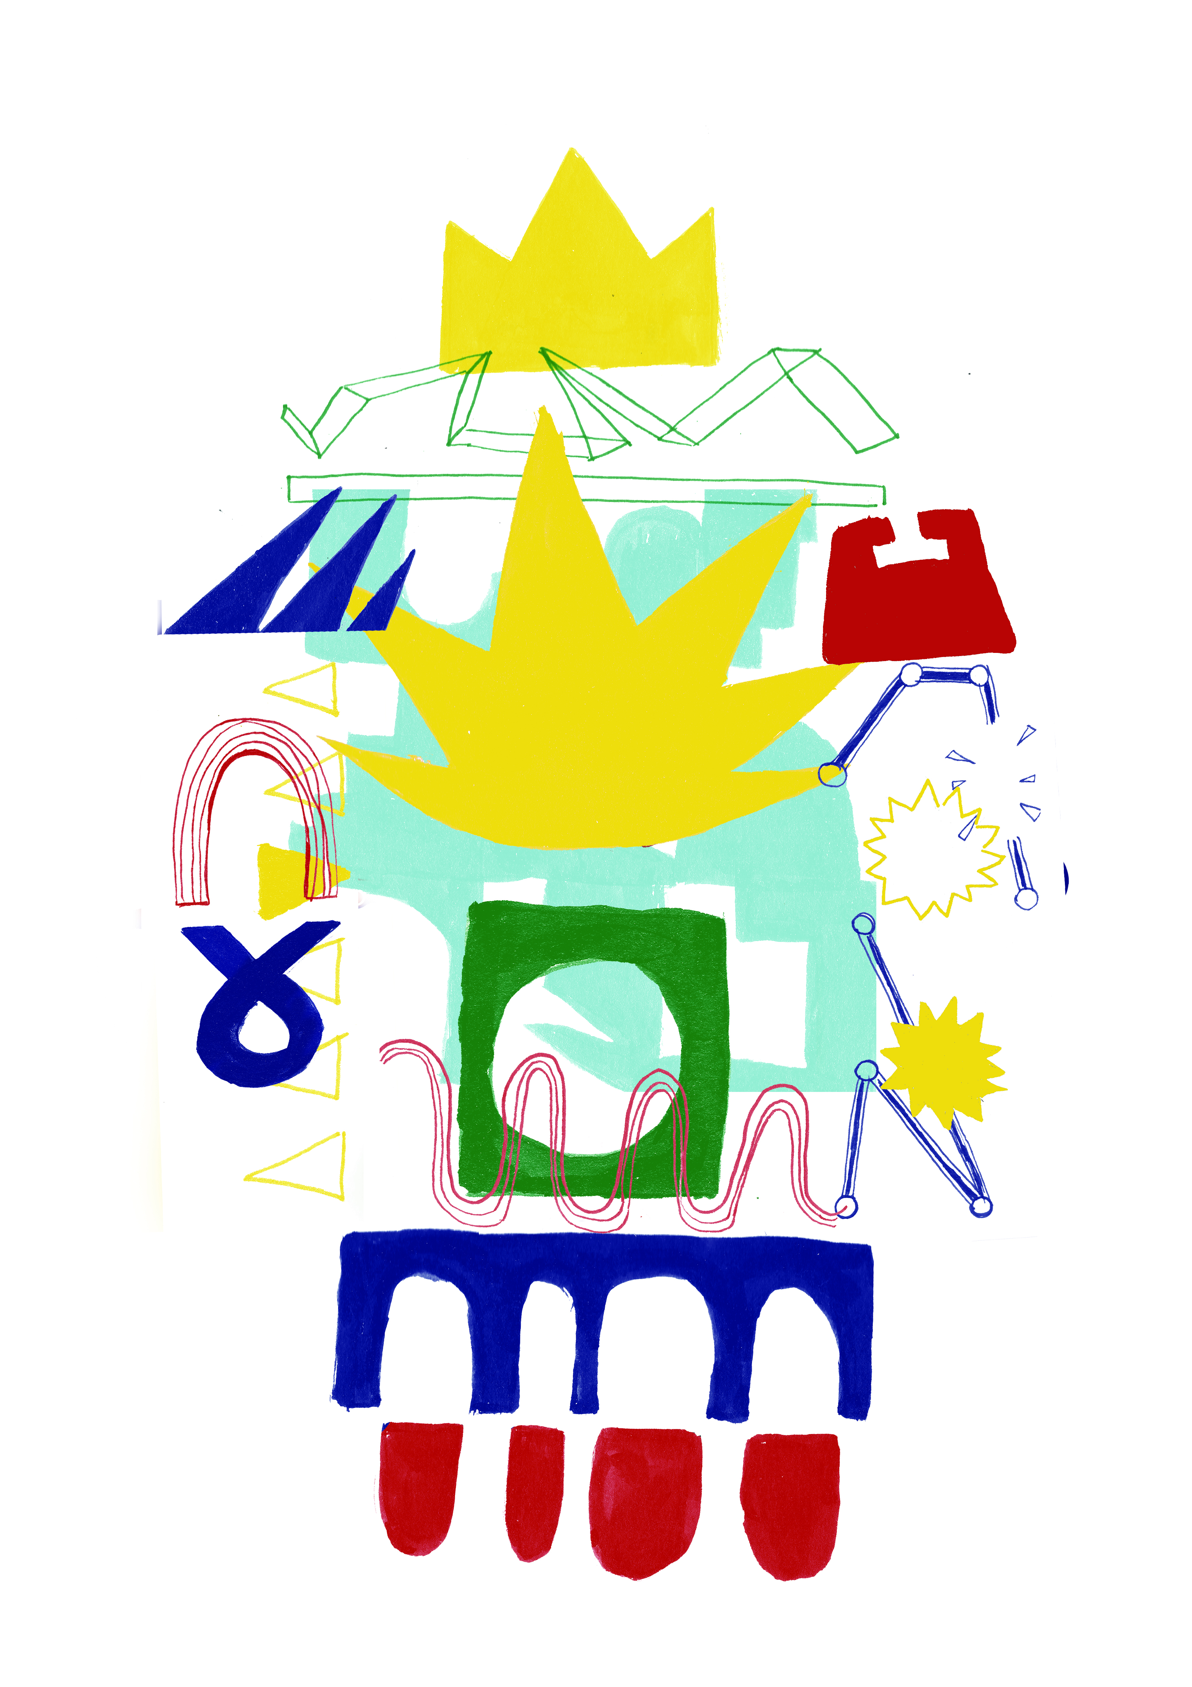
Identité visuelle d'une exposition informatives sur les schizophrénies. Représentation du psychique par la forme. https://drive.google.com/drive/folders/1AFAw8JFptRh0NnHj7rYDndjngQKmVgMT
.

Bibliographie:

Celine MASSON, Fonction de l'image dans l'appareil psychique, ERES, 2004
“L’image donne chair à une absence dans un écart référentiel qui est celui de la symbolisation. L’image fait voir, donne formes, articule des scènes et des corps ; en somme elle constitue un langage. Elle est le visage de l’infigurable, la pellicule sensible sur laquelle sont inscrites les formations psychiques. Comment naissent les images et qu’en faisons-nous ? En quoi les images, œuvres d’art, sont-elles des prolongements de l’appareil psychique, des représentations de notre dedans psychique dont parle Freud ? Comment les images se transmettent-elles dans la culture ? Quelle est la fonction des images et des représentations fabriquées par le sujet et projetées dans l’espace culturel ? Est-elle différente de celles qui restent intérieures au sujet mais qui pourtant circulent comme monnaie d’échange entre les générations ? Ce livre explore le champ de l'image, considérée comme étant au cœur même de la vie psychique, dans une approche anthropologique et psychanalytique. Sont ici analysés son lien avec la mémoire et l'imagination, mais encore les rêves, la psychopathologie, notamment les hallucinations visuelles, et surtout ses rapports au mode même du créer. ”

Gilbert SIMONDON, Immagination et invention, 1965
L’image mentale est comme un sous-ensemble relativement indépendant à l’intérieur de l’être vivant sujet. À sa naissance, l’image est un faisceau de tendances motrices, anticipation à long terme de l’expérience de l’objet ; au cours de l’interaction entre l’organisme et le milieu, elle devient système d’accueil des signaux incidents et permet à l’activité perceptivo-motrice de s’exercer selon un mode progressif. Enfin, lorsque le sujet est à nouveau séparé de l’objet, l’image, enrichie des apports cognitifs et intégrant la résonance affectivo-émotive de l’expérience, devient symbole. De l’univers de symboles intérieurement organisé, tendant à la saturation, peut surgir l’invention qui est la mise en jeu d’un système dimensionnel plus puissant, capable d’intégrer plus d’images complètes selon le mode de la compatibilité synergique. Après l’invention, le cycle recommence par une nouvelle anticipation de la rencontre de l’objet, qui peut être sa production. Imagination reproductrice et invention ne sont plus considérées comme des réalités séparées ni des termes opposés, mais des phases successives d’un unique processus de genèse.

Articles

Mariangela Albano, Les métaphores émotionnelles : le cas des fables d’Ésope en italien, français, anglais et allemand.
Cette études propose une contribution à l’analyse des métaphores ‘émotionnelles’ en montrant comment les images que les personnes détiennent d’elles-mêmes et du monde qui les entoure sont profondément liées à leur système conceptuel (Lakoff, 2008), rendu visible par la transposition cognitive se déroulant au moment de l’écriture et de la traduction.https://books.openedition.org/psn/2451

Extrait de "Dans Cahiers de Gestalt-thérapie" 2007/1 (n° 20), pages 55 à 62, de Jean-Pierre Klein
https://www.cairn.info/revue-cahiers-de-gestalt-therapie-2007-1-page-55.htm

Artistes, Projets:

Agence E&HLAB, Xperience CHAOS, 2019.
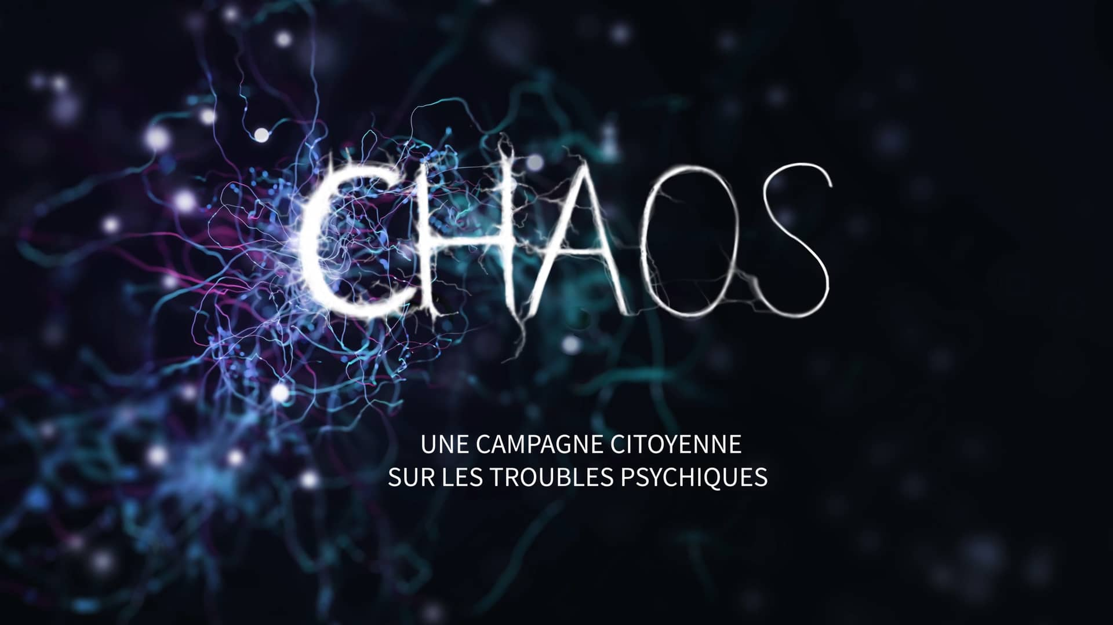
Installation immersive visant à donner à les clés de compréhension pour faire évoluer les représentations sur les troubles psychiques et les personnes atteintes. Cette sensibilisation émotionnelle et informative est adaptée pour accueillir tout citoyen. https://e-hlab.com/portfolio/xperiencechaos/
.

Void
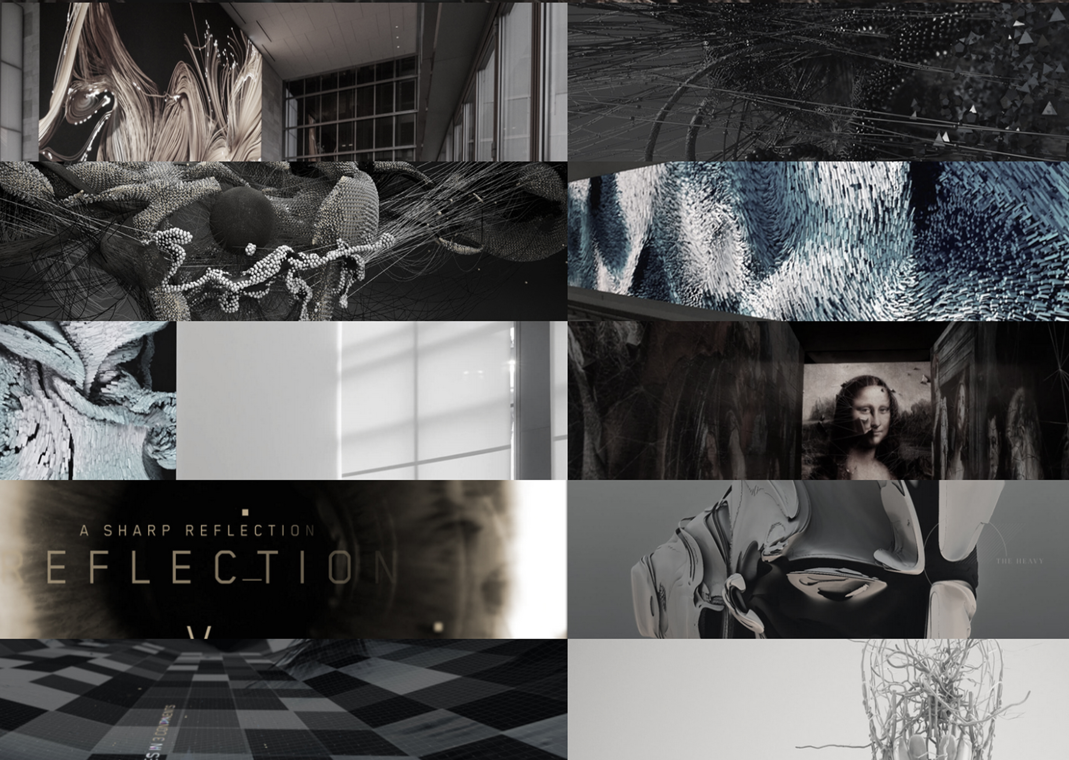
Void développe des projets dans le domaine des arts numériques et réalise des installations multimédia immersives en utilisant les nouvelles technologies. “Notre processus et notre source d’inspiration ont principalement été la compréhension de l’univers et à travers cela, la compréhension de nous-mêmes.” https://bevoid.co/[[ ]]

